Day2 예습과제 신예진(三井不動産)
三井不動産
三井・事業分野：https://www.mitsuifudosan.co.jp/corporate/ir/finance/segment/

業績推移（2023年3月）
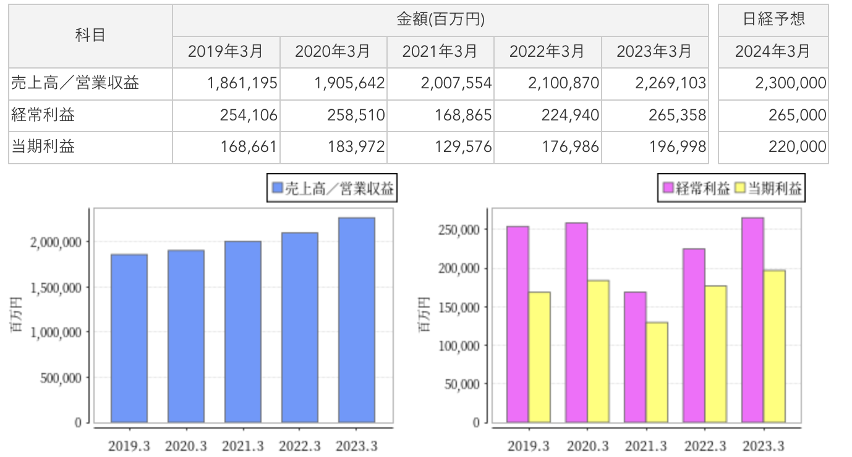
連結売上構成（2023年3月）
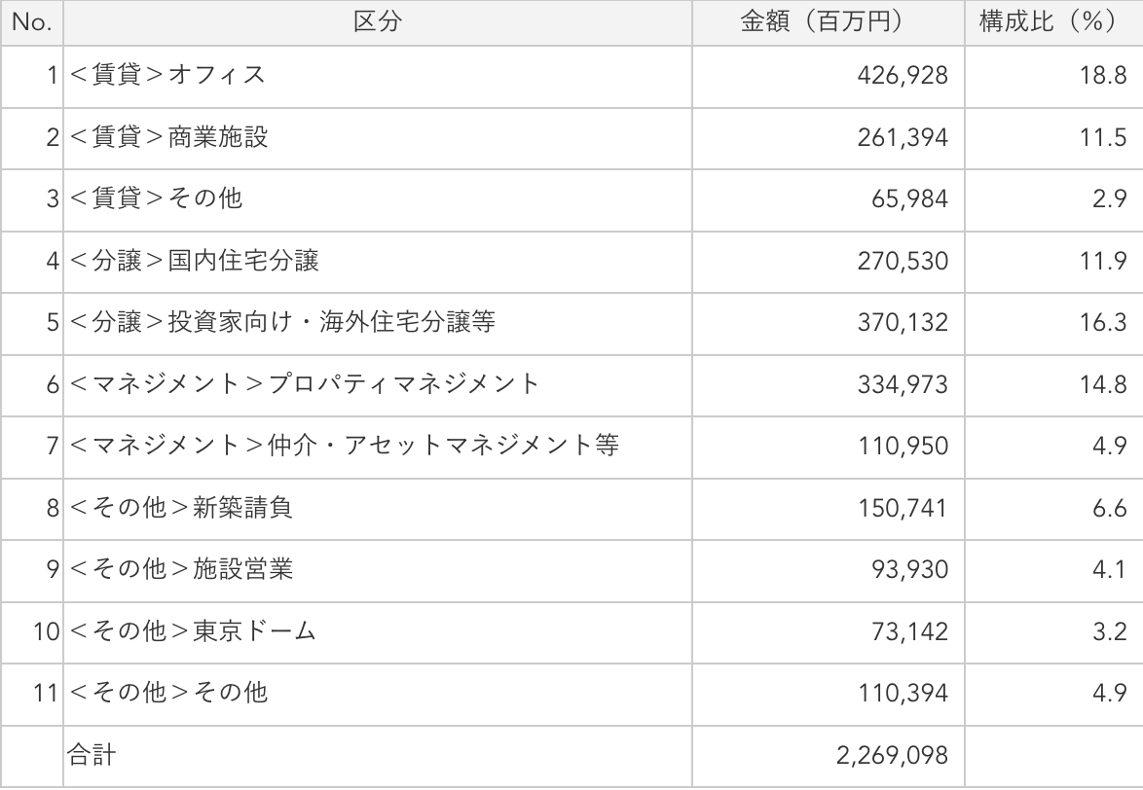
主要取引銀行：三井住友（本店）, 三菱ＵＦＪ（本店）, みずほ（本店）
連結子会社数：300

主な関連会社
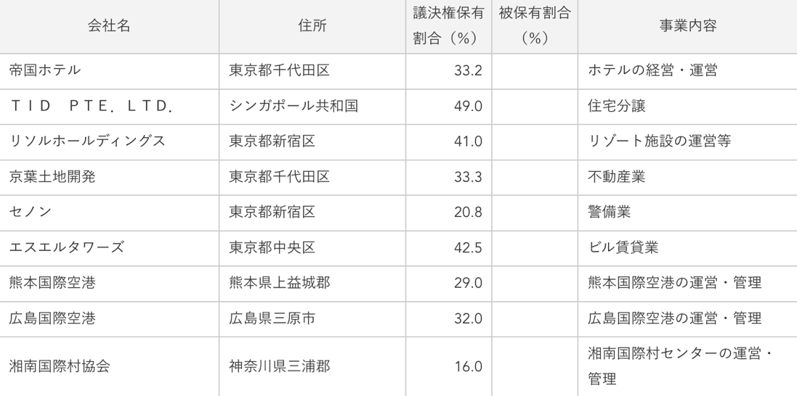

三井・トップメッセージ：https://www.mitsuifudosan.co.jp/corporate/president/
三井・経営理念：https://www.mitsuifudosan.co.jp/corporate/philosophy/
三井・採用情報：https://recruit.mitsuifudosan.co.jp/shinsotsu/recruit/requirements/
三井・評判：https://en-hyouban.com/company/00001212254/

